学号 P21714001 专业 计算机英才班 姓名 刘峰

实验日期 **2019.11.08**  教师签字 成绩

实验报告

【实验名称】 MATLAB编程实验二

【实验目的】

熟悉掌握Matlab常用的交互界面

【实验设备】

PC机一台，matlab软件

【实验原理】

Matlab理论课基础

【实验内容】

注：11.15布置作业用高亮黄色画出

1. 求下列表达式的值

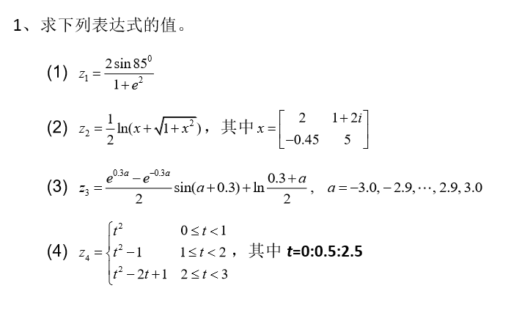

***代码：***

（1） a1=2*sind(85)/(1+exp(2))

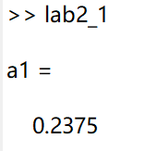

（2）

***代码：***

x=[2 1+2i;-0.45 5];

z=1/2*log(x+sqrt(1+x.^2))

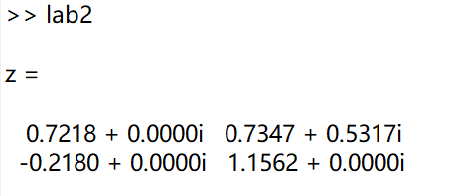

（3）

***代码：***

a=-3:0.1:3;

%mi=(exp(0.3.*a)-exp(-0.3.*a))./2

%mi2=sin(a+0.3)

%la=mi.*mi2

%log((0.3+a)./2)

z=((exp(0.3.*a)-exp(0.3.*a))./2).*sin(a+0.3)+log((0.3+a)./2)

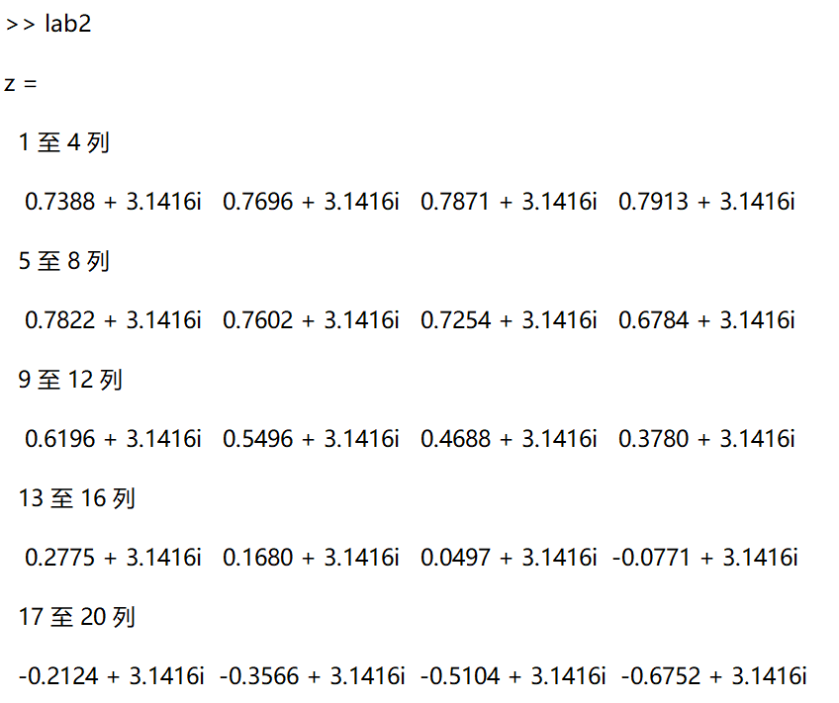

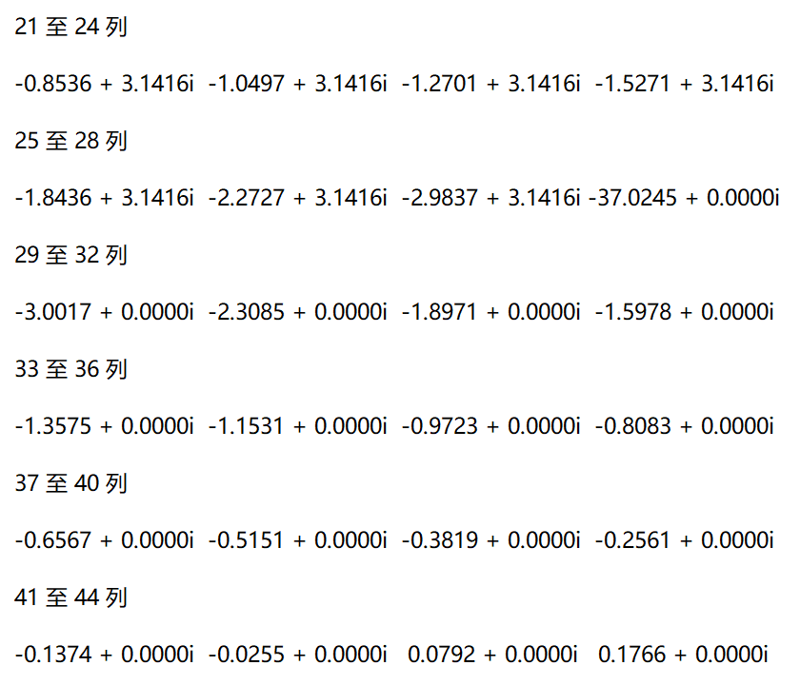

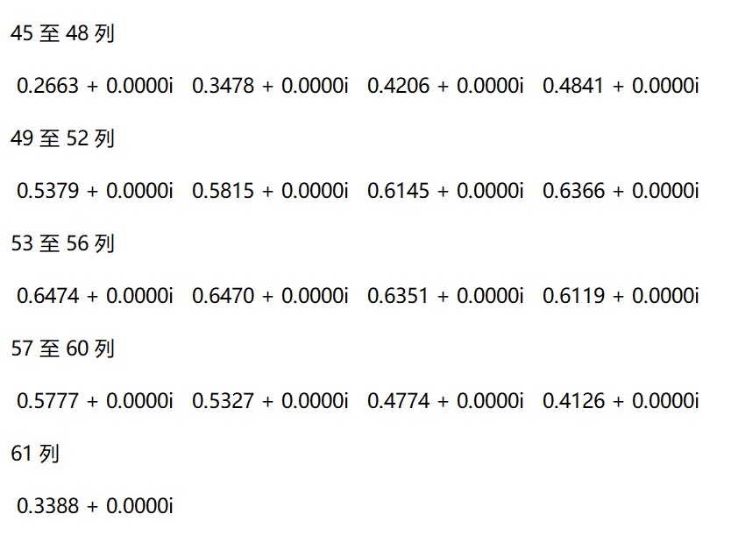

（4）

***代码：***

t=0:0.5:2.5;

z=t.^2.*(0<=t&t<1)+(t.^2-1).*(1<=t&t<2)+(t.^2-2.*t+1).*(2<=t&t<3)

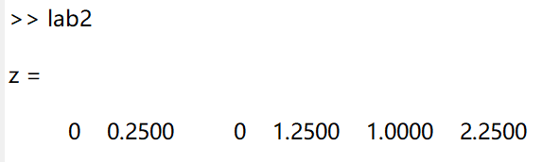

1. 求下列矩阵表达式的值

A=[12 34 -4;34 7 87;3 65 7];

B=[1 3 -1;2 0 3;3 -2 7];

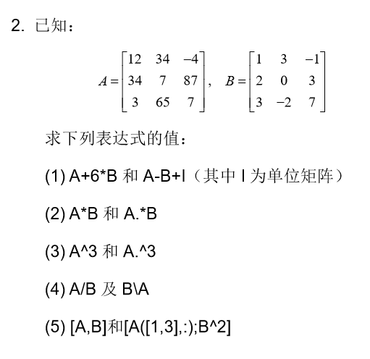

（1）***代码：***

c1=A+6*B

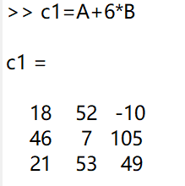

（2）***代码：***

c2=A-B+eye(3)

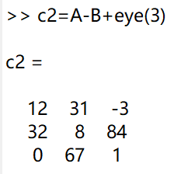

（3）***代码：***

c3=A^3

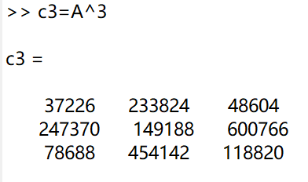

（4）***代码：***

c4=A.^3

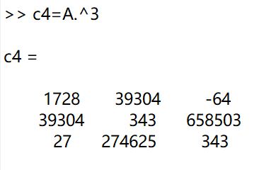

（5）***代码：***

c5=A/B

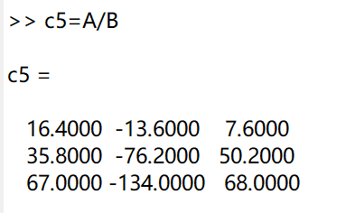

（6）***代码：***

c6=B\A

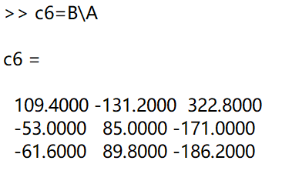

（7）***代码：***

c7=[A,B]

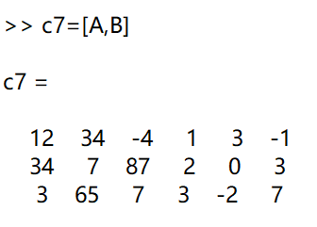

（8）***代码：***

c8=[A([1,3],:);B^2]

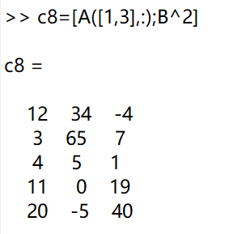

三、设有矩阵A和B

A= [1 2 3 4 5;

6 7 8 9 10;

11 12 13 14 15;

16 17 18 19 20;

21 22 23 24 25]

B=[3 0 16;17 -6 9;0 23 -4;9 7 0;4 13 11]



***代码：***C=A*B

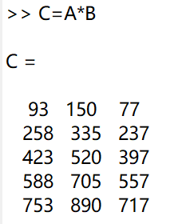

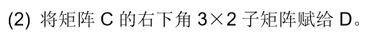

***代码：***D= C(3:5,2:3)

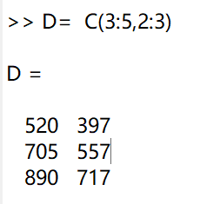

四、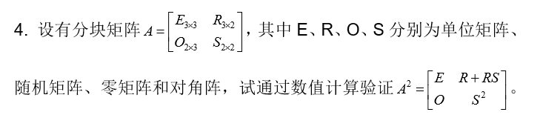

***代码：***

E=eye(3)

R=rand(3,2)

O=zeros(2,3)

a=[4,6]

S=diag(a)

ANS1=[E R+R*S;O S^2]

ANS2=[E R;O S]*[E R;O S]

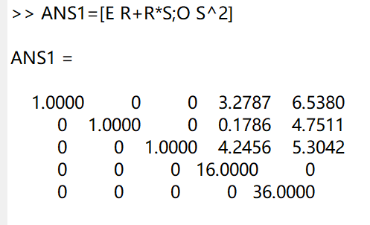

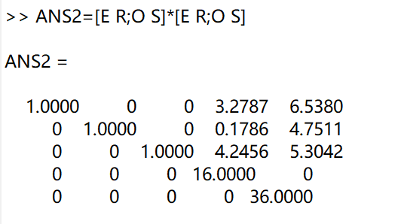

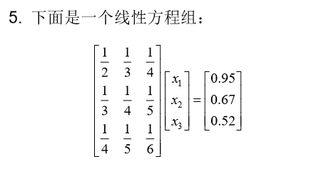

（1）***代码：***

A=[1/2 1/3 1/4;1/3 1/4 1/5;1/4 1/5 1/6]

C=[0.95 0.67 0.52]

B=C/A

%验证

B2=C*inv(A)

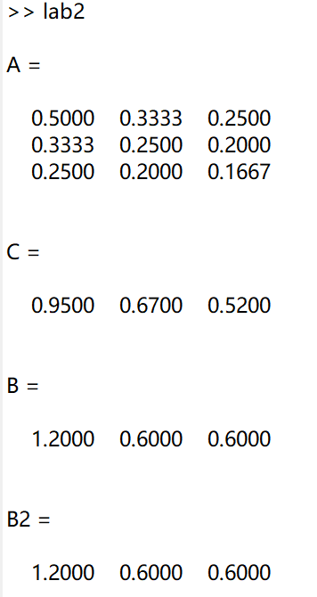

（2）***代码：***

A=[1/2 1/3 1/4;1/3 1/4 1/5;1/4 1/5 1/6]

C=[0.95 0.67 0.53]

B=C/A

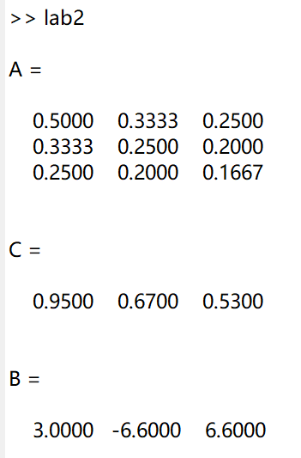

（3）***代码：***

A=[1/2 1/3 1/4;1/3 1/4 1/5;1/4 1/5 1/6]

condiNum=cond(A)

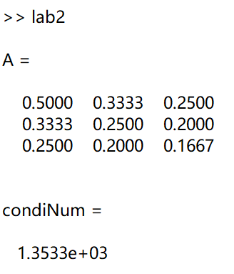

分析结论： 系数矩阵A的条件数达到1350+，如此大的条件数说明A是病态，再结合第（1）和（2）小问，矩阵B的些微变化对结果向量影响非常大，这也验证了系数矩阵A自身的“病态”特征。

六、求分段函数的值

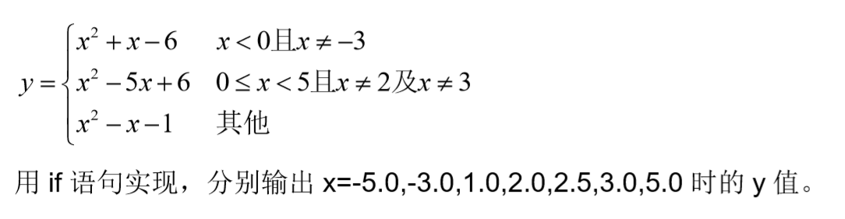

***代码：***

function y=s(x)

if (x<0)& (x~=-3)

y=x.*x+x-6;

elseif (x>=0&x<5)&(x~=2&x~=3)

y=x.*x-5*x+6;

else

y=x.*x-x+1;

end

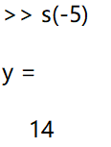 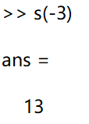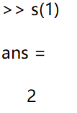 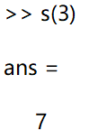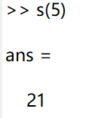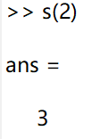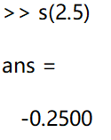

七、，输入一个百分制成绩，要求输入成绩等级A、B、C、D、E

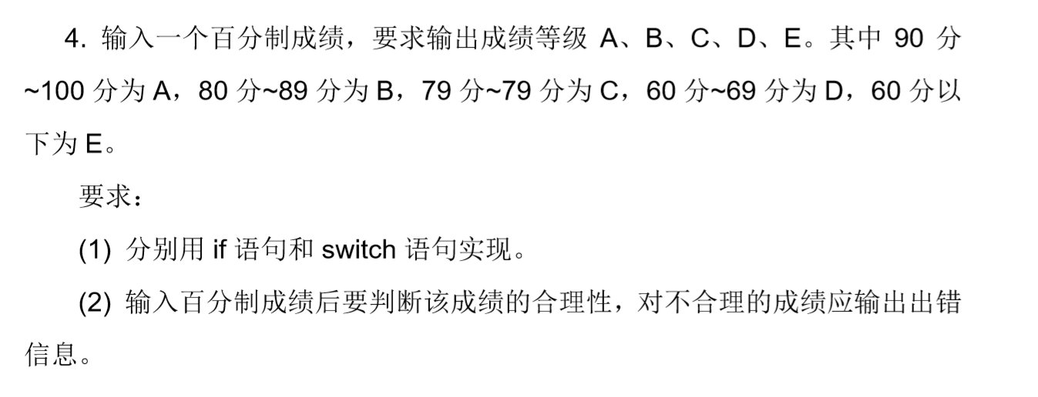

***代码：***

function y=grade(x)

if x>=90& x<=100

disp('A');

end

if x>=80 & x<90

disp('B');

end

if x>=70 & x<80

disp('C');

end

if x>=60 & x<70

disp('D');

end

if x>=0 & x<60

disp('E');

end

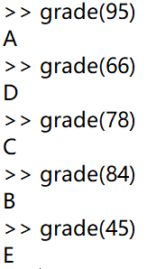

function y=grade2(x)

int8 (x);

int8 (10);

s=x/10;

d=floor(s);

%disp(d);

switch (d)

case 10

case 9

disp('A')

case 8

disp('B')

case 7

disp('C')

case 6

disp('D')

case 5

disp('E')

case 4

disp('E')

case 3

disp('E')

case 2

disp('E')

case 1

disp('E')

case 0

disp('E')

otherwise

disp('wrong input!')

end

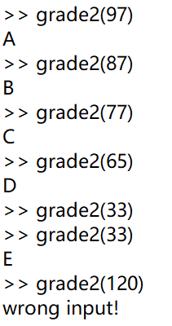

八、求pi的近似值

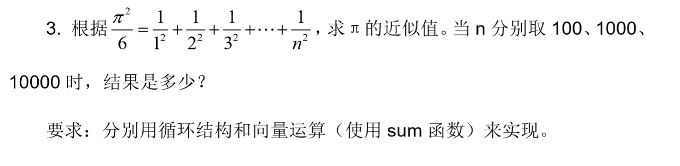

循环法：

***代码：***

function y=solpi(x)

sum=0

;n=x;

for i=1:n

sum=sum+1/(i^2);

end

y=sqrt(6*sum);

disp("pi is almost :"+y);

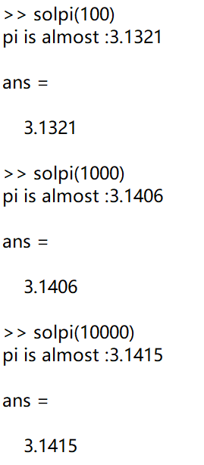

syms i;

y=sqrt(6*(symsum(1/(i^2),i,1,100)));

vpa(y,20)

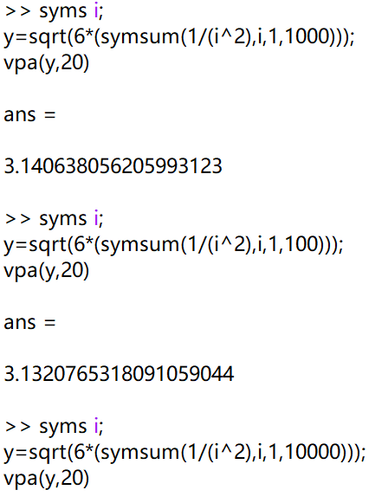

向量法：

***代码：***

n=input('input a number:');

i=1./((1:1:n).^2);

s=sum(i);

pi=sqrt(6*s)

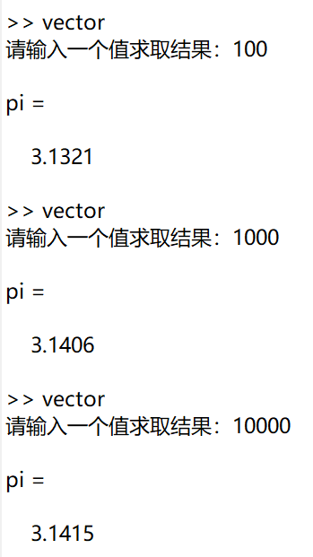

九、考虑下列迭代公式：

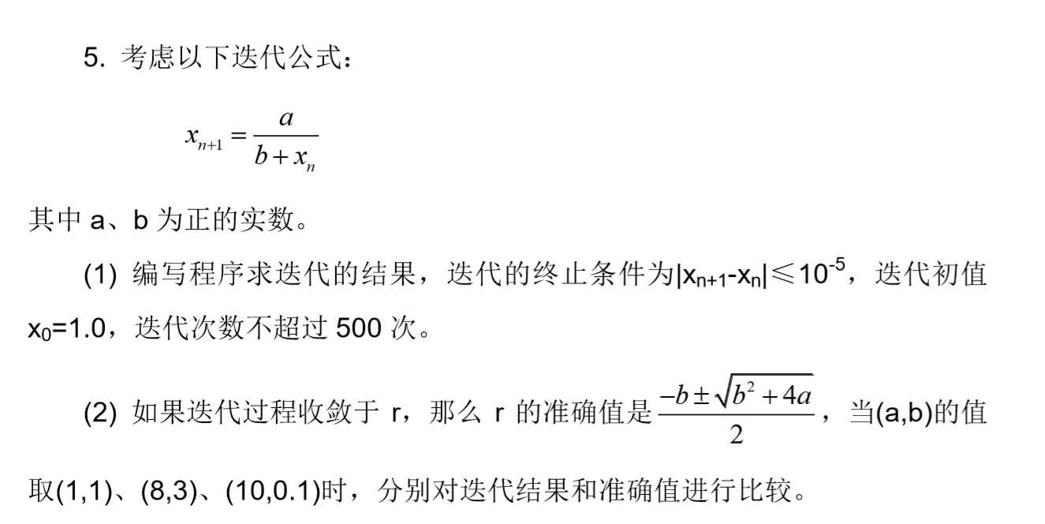

***代码：***

a=input('please input a:'); //由于utf-8中文无法兼容

b=input('please input b:');

x=1;

n=0;

while 1

if abs(x-a/(b+x)<=10e-5)&n>500

break;

end

x=a/(b+x);

n=n+1;

end

x

r1=(-b+sqrt(b^2+4*a))/2

r2=(-b- sqrt(b^2+4*a))/2

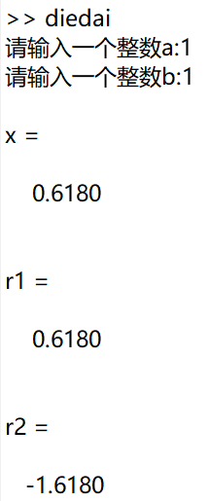

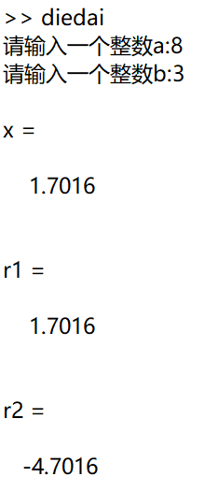

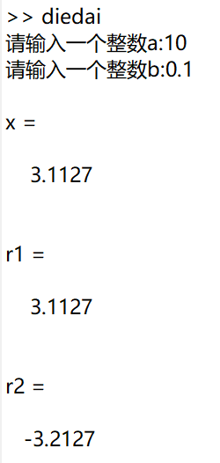

十、求f(1)-f(100)

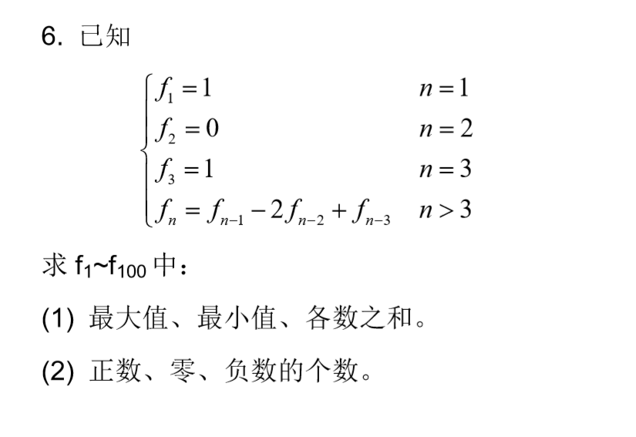

***代码：***

f(1)=1;

f(2)=0;

f(3)=1;

max=1;

min=0;

sum=2;

positive=2;

zero=1;

negative=0;

for n=4:100

f(n)=f(n-1)-2*f(n-2)+f(n-3);

if f(n)>0

positive=positive+1;

end

if f(n)<0

negative =negative+1;

end

if f(n)==0

zero=zero+1;

end

if f(n)>max

max=f(n);

end

if f(n)<min

min=f(n);

end

sum=f(n)+sum;

n=n+1;

end

positive

negative

zero

max

min

sum

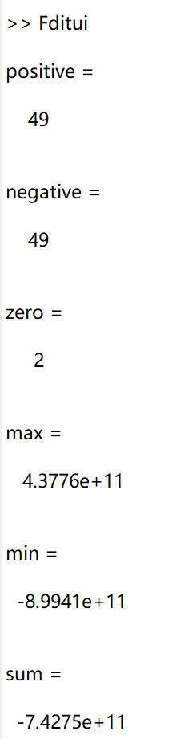

【小结或讨论】

本次实验课，大家熟练掌握了在MATLAB里常用矩阵运算还有一系列数值运算。